**Laporan Tugas Kasir Restaurant Menggunakan JAVA**

Nama : Mohammad Zamzuli Qoricho

NIM : 18050623016

Prodi : D3 Manajemen Informatika

1. Transaksi

Pada menu ini kita sebagai user di perintahkan untuk memasukan data yang ingin kita inputkan kedalam menu tersebut. Seperti contoh

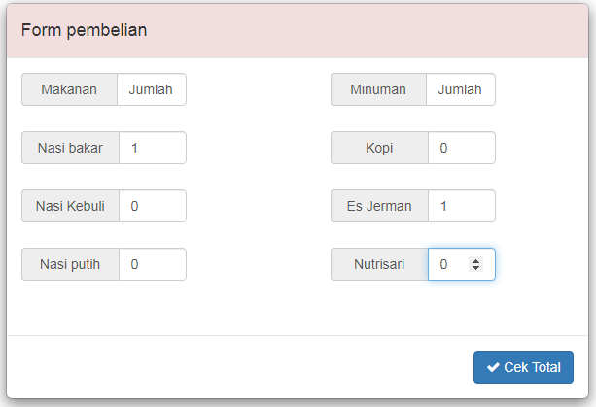

1. Menu

Di sini menampilkan beberapa menu yang di jual untuk kemudian di inputkan. Dalam menu terdapat keterangan nama makanan, minuman dan harga yang tertera

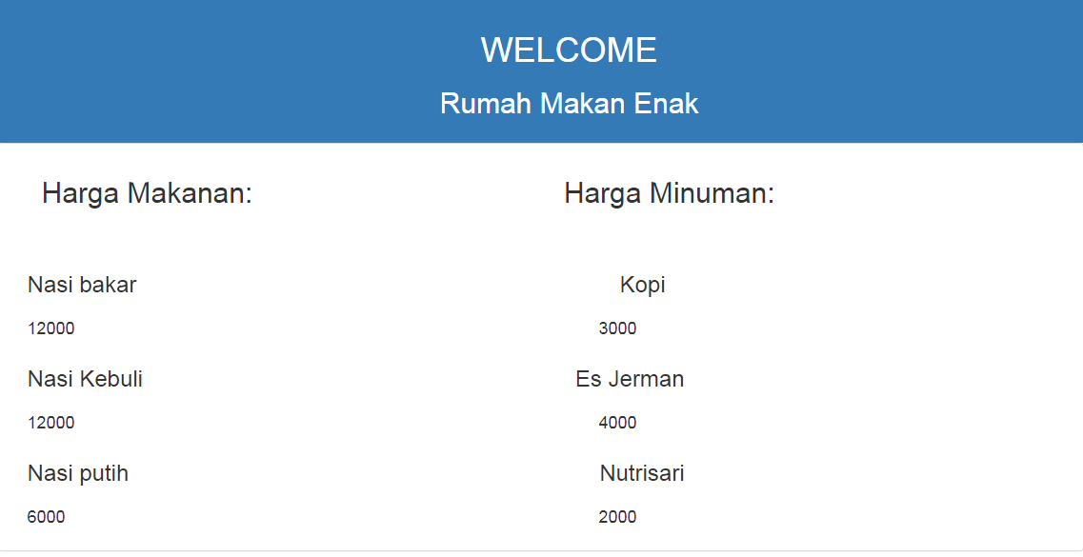

1. Struk

Di struck ini adalah keluaran dari proses inputan yang telah di masukan oleh user kemudian setelah proses makan hasil akan keluar berupa struck total pemebelian yang bisa di cetak oleh user

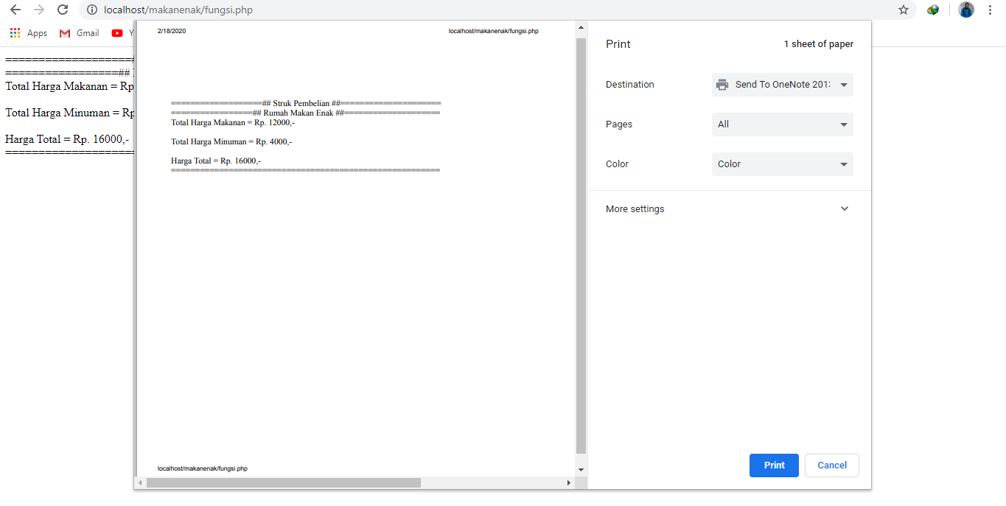

1. Class diagram

Ini adalah class diagram dari program di atas

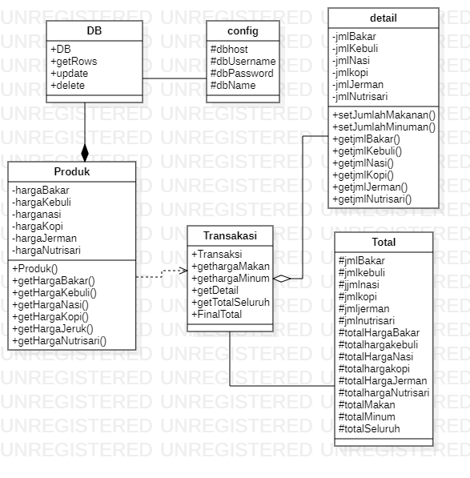

1. Database

Ini adalah tampilan dari tabel dari database yang di gunakan

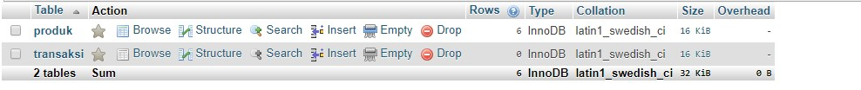

**Dokumentasi source code**

Source code Index.php

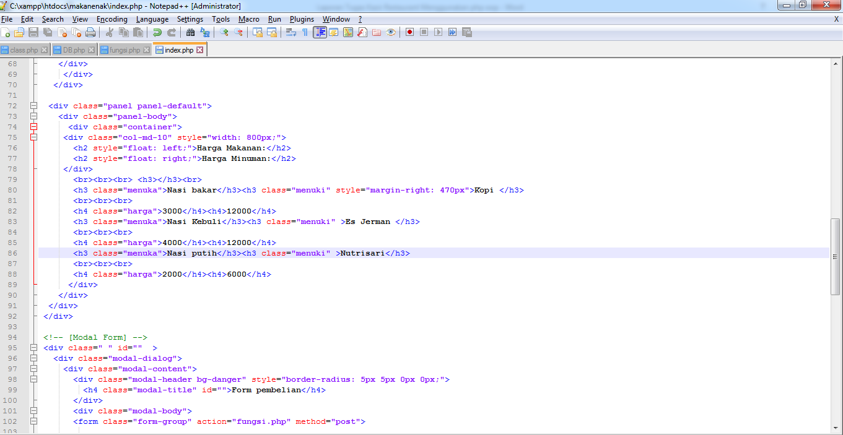

Source code fungsi.php

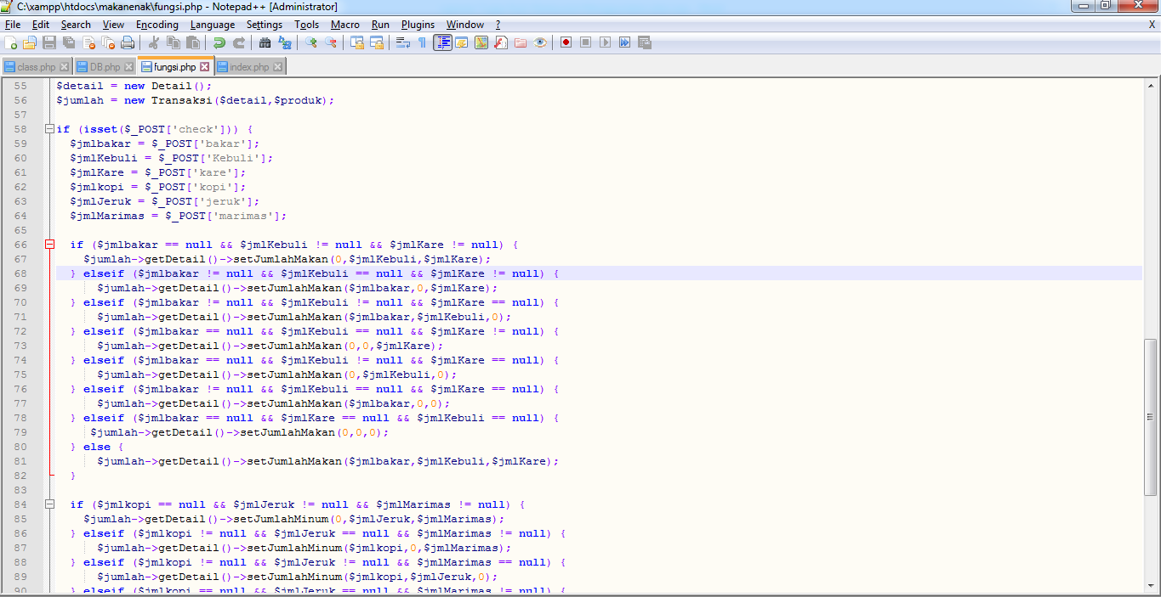

Source code DB.php

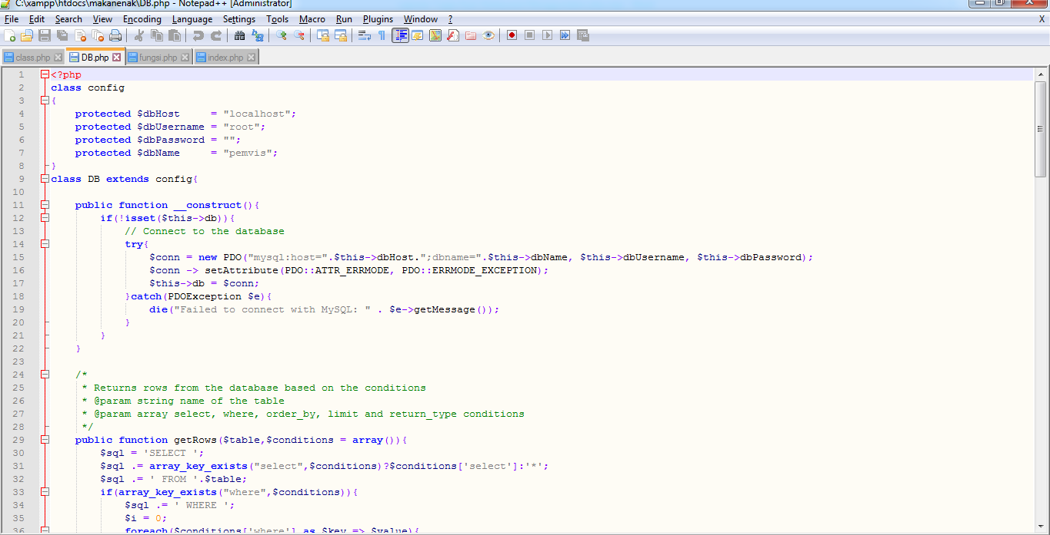

Source code class.php

